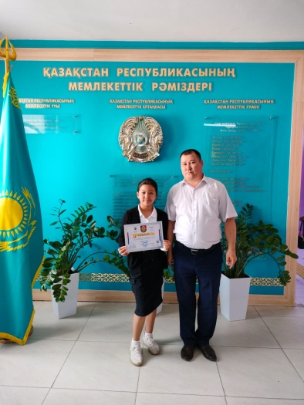 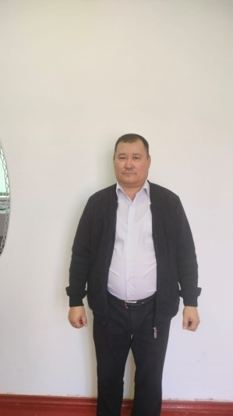 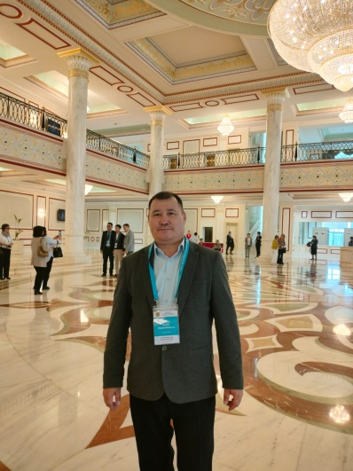

БИХАН Болат Жақсыбайұлы,

№62 Н. Төреқұлов атындағы жалпы

орта білім беретін мектептің тарих пәні мұғалімі.

Шымкент қаласы

КІРІСПЕ. «ЖАРЫҚ ЖҰЛДЫЗ» КУРСЫ ЖАЙЛЫ ТҮСІНІК

|  |  |  |  |  |  |
| --- | --- | --- | --- | --- | --- |
| Сабақтың мақсаты | | Оқушыларға қазақ халқының қоғам қайраткерлері мен ұлт  зиялылары жайында сипаттай отырып, жарық жұлдыздар туралы ұғымға түсінік беру. | | | |
| Құндылықтарды дарыту | | Оқушыларды бір-біріне деген құрмет кҿрсетуіне тҽрбиелеу. | | | |
| Сабақтың барысы | | | | | |
| Сабақтың кезеңі | Педагогтың ҽрекеті | | Оқушының ҽрекеті | Бағалау | Ресур стар |
| Сабақтың басы | **Ұйымдастыру кезеңі.**  БЫМ (бастапқы ынталандыру материалы)  **«Сенің ойың қандай?» әдісі** арқылы оқушылардың ойын анықтау үшін  Жарық жұлдыз ұғымын қалай түсінесің? Сен үшін жарық жұлдыз кім?  Жарық жұлдыздың маңызды қасиеттері неде?  Жұлдыз бен жарық жұлдыздың  айырмашылығы неде деп ойлайсың?  **Мұғалімнің кіріспе сӛзі**  Ҽрбір адам дүние есігін ашқан кезде аспан ҽлемінде жаңа жұлдыз пайда болады. Оның  бірі – кҿмескі, бірде кҿрініп, бірде кҿрінбейді. Ал, екіншісінің жарығы бар, бірақ ҽлсіздеу.  Жан-жағына сҽулесі кең тарай қоймайды. Осылардың арасында біреуінің айрықша сҽулесі жарқырап, маңындағыларға, алыс  шеткейдегілерге де нұрын тҿгіп, назарыңды еріксіз ҿзіне аударады. «Кҿмескі  жұлдыздардың иесі – ҿз үйіне жарық беретін, отбасы, ошақ қасынан ұзамайтындар. Жарығы ҽлсіздеулердің иесі – ҽрі кетсе ауыл-аймақтың қамқоршысы, ал, сҽулесі айрықша жарқырап, жан-жағын нұрландырып тұрғандардың иесі – халқының, дүйім мемлекеттің қамқоршы  кҿсемі» деуші еді. Жарық жұлдыз белгілі бір тұлғаның жарқын бейнесінің жұлдызша  жарқырауы деп түсініуіміз тиіс. | | Зейіндерін сабаққа аударады, жауап  береді.  C:\Users\user\Documents\29204_134462688074750072d0daa2b3_display.jpg | Мадақта у, толықты ру | Оқул ық, видео  ,  слайд тар |

|  |  |  |  |  |  |  |  |
| --- | --- | --- | --- | --- | --- | --- | --- |
| Сабақтың ортасы | **«Графикалық органайзер»** құралын қолдану арқылы танымдық, тұжырым жасау, сыни  ойлау, жазылым дағдысын қалыптастыру.  **1-тапсырма «Ақпаратпен жұмыс».**   1. - мысалдағы ақпараттан нені байқадың? 2. – мысалдағы ақпараттағы нені байқадың? 3- мысалдағы ақпараттағы нені байқадың? 3. – мысал:   Қазақ ҽдебиетін кҿркейтіп, түрлендіріп, сҿз қадірі кетіп бара жатқан уақытта сыртына ҿң беріп, ішіне жел кіргізіп, сҿз қадірін танытқан  осы Абай болды. …Абай марқұмнан бері қазақ ҽдебиетінің үшінші дҽуірі басталды».  Ақпарат дереккҿзі [https://qazaqadebieti.kz/25973/hal-yna-s-ule-](https://qazaqadebieti.kz/25973/hal-yna-s-ule-shash-an-zhary-zh-ldyz) [shash-an-zhary-zh-ldyz](https://qazaqadebieti.kz/25973/hal-yna-s-ule-shash-an-zhary-zh-ldyz)   1. мысал:   Ш. Айманов актер ретінде алдымен кейіпкерінің жан дүниесін ашуға жҽне соған лайықты ұтымды ҽрекет қимылдар жасау  шеберлігімен ерекшеленсе, режиссер ретінде шығармаға кҿркемдік идеялық мазмұнын  дарытуға, ұлттық ерекшеліктердің бояуын қанық етуге, заман мен қоғам туралы  философиялық ой толғам жасауға айрықша мҽн бере білетін дарынды суреткер.  Ақпарат дереккҿзі <https://adebiportal.kz/kz/authors/view/2371> 3 мысал  Шоқанның Орта Азия мен Азия халықтарының тарихы мен географиясына арнап жазған  ғылыми еңбектердің алғашқы іргетасын қаласқан географ, қазақтан шыққан тұңғыш  суретші екені де ҽлем ҿнерпаздарына ҽйгілі. Ақпарат дереккҿзі: [https://massaget.kz/okushyilarga/uy\_tapsyirmasyi/](https://massaget.kz/okushyilarga/uy_tapsyirmasyi/31436/) [31436/](https://massaget.kz/okushyilarga/uy_tapsyirmasyi/31436/)  ПОПС (ПТМС) формуласы кері байланыс Жарық жұлдыз – ол тұлға немесе аспан денесі Бірінші сҿйлем. «Менің ойымша,… »  Екінші сҿйлем.  «Себебі, мен оны былай түсіндіремін … » Үшінші сҿйлем. «Оны мен мына фактілермен, мысалдармен дҽлелдей аламын … »  Соңғы сҿйлем. «Осыған байланысты мен мынадай қорытынды шешімге келдім … ». | | | | Жауап береді  C:\Users\user\Documents\29204_134462688074750072d0daa2b3_display.jpg  https://fsd.kopilkaurokov.ru/up/html/2018/11/08/k_5be41b8bf2185/484363_3.jpeg  https://fsd.kopilkaurokov.ru/up/html/2018/11/08/k_5be41b8bf2185/484363_3.jpeg  https://fsd.kopilkaurokov.ru/up/html/2018/11/08/k_5be41b8bf2185/484363_3.jpeg  https://fsd.kopilkaurokov.ru/up/html/2018/11/08/k_5be41b8bf2185/484363_2.jpeg | Тапсыр маны орындағ ан  оқушын ы  мадақта у, толықты ру  жасау, | Элект ронд ы  оқул ық, презе нтаци я, |
| Аяқталуы се | **ҚҚҚ әдіс арқылы сабақты қорытындылау** | | | | Жауап береді | Тиімді кері  байланы |  |
|  | **Қызықты** | **Құнды** | **Қиын** |
|  |  |  |

|  |  |  |  |  |
| --- | --- | --- | --- | --- |
| Кері  байланыс | **Кері байланыс «3+2+1» әдісі**  Оқушы жаңа сабаққа қатысты 3 қызықты мҽліметті, 2 сұрақ, 1 ұсыныс айтады**.**  **3-**қызықты оқиға(мҽлімет)  **2-**сұрақ қою  **1**-ұсыныс айту | C:\Users\user\Documents\29204_134462688074750072d0daa2b3_display.jpg | с орнату. |  |